Jak vylepšit interiér v klasickém stylu
Praha 30. března 2022 – Připadají vám současné moderní interiéry nudné a jednotvárné? Obohaťte svou domácnost pomocí barev Primalex o klasický a nadčasový doplněk v podobě viktoriánské komody nebo ozdobných rozet na zeď. Klasický styl s sebou nese otisk starých dob, a navíc je symbolem elegance a luxusu. K tomu se s moderními prvky dobře kombinuje a interiér příjemně ozvláštní.

Komoda s mosaznými detaily
Zlato a mosaz, teplé zemité odstíny, dřevěné obklady, koberce a ornamenty – elegantní a honosný styl pojmenovaný podle královny Viktorie poukazoval na vyšší společenskou třídu. Přestože viktoriánská éra skončila před více než sto lety, inspiruje nás dodnes. Luxusní a ornamentální prvky totiž modernímu interiéru dodají na eleganci. Například starou dřevěnou komodu můžete pomocí sprejů Primalex snadno proměnit v klasický stylový kousek. Stačí jí dodat tmavý odstín a úchytkám metalický vzhled.

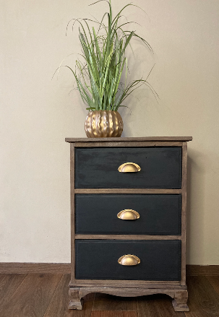
V první řadě vyjměte z komody všechny zásuvky a odšroubujte z nich kovové úchytky. Suchý, čistý a odmaštěný povrch zásuvek přebruste pomocí brusné houby. Postavte je na povrch zakrytý fólií, aby nedošlo k jeho znečištění. Primalex Univerzální barvu ve spreji v matném černém odstínu protřepejte a poté nanášejte na přední stranu zásuvky ze vzdálenosti 20–30 cm. Barvu doporučujeme stříkat v ucelených pásech v tenké vrstvě. Druhou vrstvu aplikujte po 30 minutách, a to kolmo na předchozí směr nástřiku. Stejným způsobem pak nastříkejte kovové úchytky metalickou barvou ve spreji v mosazné barvě. Spreje Primalex výborně přilnou na různé druhy povrchů. Jsou vhodné do interiéru i exteriéru a velmi snadno se aplikují. Až všechny vrstvy zaschnout, sestavte komodu do původního stavu.

Dekorativní rozety na stěnu
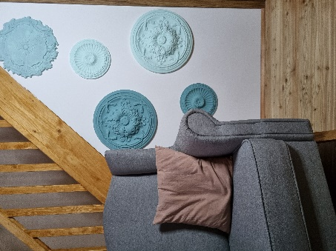
Skutečně originálním klasickým prvkem jsou ozdobné rozety, kterými můžete oživit prázdnou stěnu v obývacím pokoji, předsíni nebo ložnici. Rozety jsou k dostání v různých velikostech na internetu nebo v obchodech s bytovými doplňky. Zpravidla mají bílou barvu, ale pomocí barev Primalex Inspiro je můžete jednoduše sladit s barevnou stěnou nebo okolním nábytkem. A pokud si z kolekce 23 elegantních harmonických odstínů Inspiro nevyberete, můžete si nátěr nechat na prodejně s barvami natónovat do odstínu přesně podle vašeho přání. Tato barva je navíc vysoce otěruvzdorná, jednoduše se aplikuje a výborně kryje. Nátěr aplikujte pomocí malého plochého štětce. Pokud se rozhodnete i pro druhou vrstvu, naneste ji s odstupem alespoň 6 hodin. Hotové barevné rozety zavěste na stěnu nebo strop.

O značce Primalex
Základem sortimentu značky Primalex jsou malířské nátěry, které si získaly oblibu jednoduchou aplikací, velkým výběrem druhů, a především trvale stabilní kvalitou, která je kromě vlastní laboratoře kontrolována organizací ITC Zlín. Primalex je jednou z mála značek, jež certifikovala systémy ISO 9001, ISO 14001 a OHSAS 18001 společně, a získala tak Zlatý certifikát pro integrovaný systém řízení. Obdržela také mezinárodně uznávané certifikáty IQNet. Primalex dodává na trh kompletní spektrum nátěrových hmot zahrnující vnitřní malířské nátěry, fasádní barvy, omítky, barvy na kov a dřevo, zateplovací systém a prostředky na úpravu podkladu. Disponuje sítí více než 400 Tónovacích center pro obarvování nátěrových hmot. Ta je nejširší v rámci České a Slovenské republiky s ideální dostupností pro spotřebitele ve všech regionech. Spotřebitelům jsou na nejmodernějších strojích na počkání připraveny vysoce kvalitní obarvené interiérové, fasádní nátěry a zateplovací systémy, omítky a barvy na kov a dřevo.
Podrobnější informace získáte na www.primalex.cz. Primalex najdete i na Facebooku, Instagramu a YouTube.

Pro více informací, prosím, kontaktujte:

Barbora Blahnová
doblogoo s.r.o.
Mobil: +420 771 172 460
E-mail: barbora@doblogoo.cz

Silvia Dyrcová
PPG DECO CZECH a.s.
Senior Marketing Manager
Mobil: +420 724 983 719
E-mail: silvia.dyrcova@ppg.com

